
Об утверждении регламента государственной услуги "Аккредитация заготовительных организаций в сфере агропромышленного комплекса"
Утративший силу
Постановление акимата города Астаны от 13 мая 2016 года № 102-960. Зарегистрировано Департаментом юстиции города Астаны 17 июня 2016 года № 1031. Утратило силу постановлением акимата города Нур-Султана от 26 октября 2020 года № 502-2499
Сноска. Утратило силу постановлением акимата города Нур-Султана от 26.10.2020 № 502-2499 (вводится в действие по истечении десяти календарных дней после дня его первого официального опубликования).
В соответствии с законами Республики Казахстан от 23 января 2001 года "О местном государственном управлении и самоуправлении в Республике Казахстан", от 15 апреля 2013 года "О государственных услугах", акимат города Астаны ПОСТАНОВЛЯЕТ:
1. Утвердить прилагаемый регламент государственной услуги "Аккредитация заготовительных организаций в сфере агропромышленного комплекса".
2. Возложить на руководителя Государственного учреждения "Управление сельского хозяйства города Астаны" Курмангалиева Асета Кабиевича опубликование настоящего постановления после государственной регистрации в органах юстиции в официальных и периодических печатных изданиях, а также размещение на интернет-ресурсе, определяемом Правительством Республики Казахстан, и на интернет-ресурсе акимата города Астаны.
3. Контроль за исполнением настоящего постановления возложить на заместителя акима города Астаны Лукина А.И.
4. Настоящее постановление вступает в силу со дня государственной регистрации в органах юстиции и вводится в действие по истечении десяти календарных дней после дня его первого официального опубликования.
Аким | А. Джаксыбеков

Утвержден
постановлением акимата
города Астаны
от 13 мая 2016 года № 102-960
Регламент государственной услуги "Аккредитация заготовительных
организаций в сфере агропромышленного комплекса"
1. Общие положения
1. Государственная услуга "Аккредитация заготовительных организаций в сфере агропромышленного комплекса" (далее – государственная услуга) оказывается уполномоченным органом акимата города Астаны – Государственным учреждением "Управление сельского хозяйства города Астаны" (далее – услугодатель), на основании стандарта государственной услуги "Аккредитация заготовительных организаций в сфере агропромышленного комплекса", утвержденного приказом Министра сельского хозяйства Республики Казахстан от 16 ноября 2015 года № 9-3/1001 (далее – Стандарт) (зарегистрирован в Реестре государственной регистрации нормативных правовых актов за № 12439).
2. Форма оказания государственной услуги – бумажная.
3. Результат оказания государственной услуги – включение в перечень заготовительных организаций в сфере агропромышленного комплекса (далее – перечень) и его размещение на интернет-ресурсе услугодателя.
Форма предоставления результата оказания государственной услуги – размещение перечня на интернет-ресурсе услугодателя.
2. Описание порядка действий структурных подразделений
(работников) услугодателя в процессе оказания государственной
услуги
4. Основанием для начала процедуры (действия) по оказанию государственной услуги является подача услугополучателем документов согласно пункту 9 Стандарта.
5. Содержание каждой процедуры (действия), входящей в состав процесса оказания государственной услуги, длительность его выполнения:
процедура 1: заявка услугополучателем подается в канцелярию услугодателя, регистрируется с присвоением регистрационного номера и даты, после чего передается руководителю услугодателя либо его заместителю. Максимально допустимое время для осуществления данной процедуры – не более 30 (тридцати) минут.
Результат – регистрация заявки (документов) услугополучателя.
процедура 2: руководитель услугодателя либо его заместитель передает заявку руководителю отдела. Максимально допустимое время для осуществления данной процедуры – не более 30 (тридцати) минут.
Результат – зарегистрированная заявка услугополучателя с визой руководителя услугодателя для исполнения.
процедура 3: руководитель отдела определяет ответственного специалиста отдела. Максимально допустимое время для осуществления данной процедуры – не более 15 (пятнадцати) минут.
Результат – определение ответственного специалиста услугодателя.
процедура 4: ответственный специалист отдела рассматривает заявку услугополучателя на полноту содержащихся в нем сведений и составляет перечень. Максимально допустимое время для осуществления данной процедуры – в течение 1 (одного) рабочего дня.
Результат – подготовка перечня на государственном и русском языках.
процедура 5: услугодатель в лице руководителя уполномоченного органа осуществляет постановку на учет услугополучателя путем включения в перечень на своем интернет-ресурсе с указанием даты и времени включения в перечень. Максимально допустимое время для осуществления данной процедуры – в течение 1 (одного) рабочего дня.
Результат – размещение перечня на интернет-ресурсе услугодателя.
3. Описание порядка взаимодействия структурных подразделений
(работников) услугодателя в процессе оказания государственной
услуги
6. Перечень структурных подразделений (работников) услугодателя которые участвуют в процессе оказания государственной услуги:
1) канцелярия услугодателя;
2) руководитель услугодателя и (или) его заместитель;
3) руководитель отдела;
4) ответственный специалист отдела;
5) руководитель уполномоченного органа услугодателя.
7. Описание последовательности процедур (действий) между структурными подразделениями (работниками) с указанием длительности каждой процедуры (действия) приведены в приложении 1 и 2 к Регламенту.
4. Описание порядка взаимодействия с Государственной
корпорацией "Правительство для граждан" и (или) иными
услугодателями, а также порядка использования информационных
систем в процессе оказания государственной услуги
8. При оказании государственной услуги не предусмотрена возможность обращения услугополучателя в Государственную корпорацию "Правительство для граждан".
Для получения государственной услуги услугополучатель подает заявление оператору.
График работы услугодателя указан в пункте 8 Стандарта.
9. При оказании государственной услуги не предусмотрена возможность обращения услугополучателя и услугодателя через веб-портал "электронного правительства".
Приложение 1
к регламенту государственной услуги
"Аккредитация заготовительных
организаций в сфере агропромышленного
комплекса"
Блок-схема описания последовательности процедур (действий)
между структурными подразделениями (работниками) услугодателя
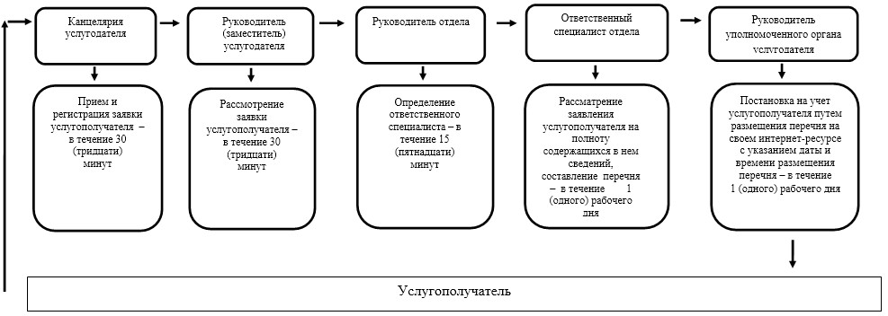

Приложение 2
к регламенту государственной услуги
"Аккредитация заготовительных
организаций в сфере агропромышленного
комплекса"
Справочник бизнес-процессов оказания государственной услуги
между структурными подразделениями (работниками) услугодателя
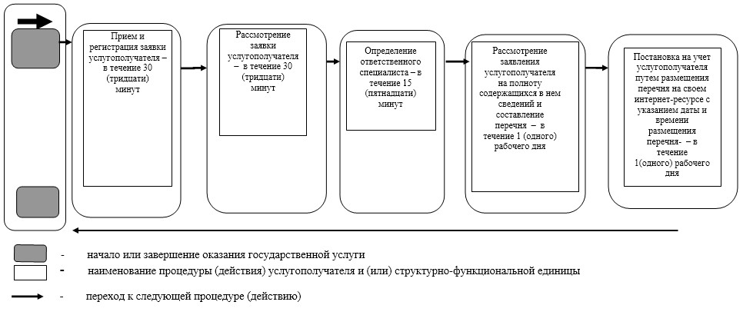

© 2012. РГП на ПХВ «Институт законодательства и правовой информации Республики Казахстан» Министерства юстиции Республики Казахстан

